九龙坡区特困人员救助供养服务指南

一、办理条件

具有本区户籍同时具备以下条件的老年人、残疾人和未成年人，应当依法纳入特困人员救助供养范围：

（一）无劳动能力（60周岁的老年人，未满16周岁的未成 年人，残疾等级为一二三级的智力、精神残疾人，残疾等级 为一二级的肢体残疾人，残疾等级为一级的视力残疾人）；

（二）无生活来源；

（三）无法定赡养、抚养、扶养义务人或者其法定义务人无履行义务能力。

二、救助供养标准

2024年9月起，全市特困人员基本生活标准每人每月975元。

1. 申请材料

申请材料主要包括本人有效身份证明，劳动能力、生活来源、财产状况以及赡养、抚养、扶养情况的书面声明，承诺所提供信息真实、完整的承诺书，残疾人应当提供中华人民共和国残疾人证；申请人及其法定义务人应当履行授权核查家庭经济状况的相关手续。

四、办理流程

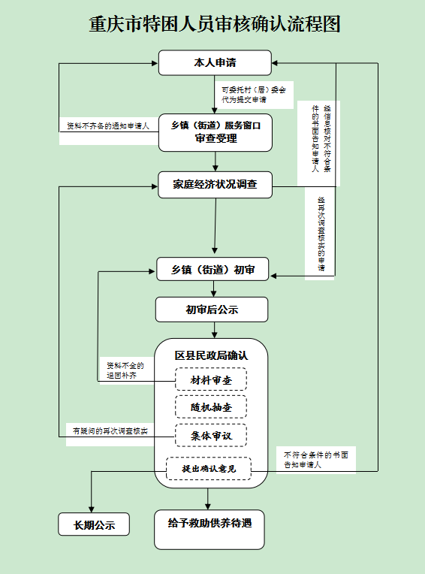

五、办理时间

9∶00—12∶00、14∶00—18∶00（周一至周五，法定节假日除外）。

六、办理地点

户籍所在地乡镇人民政府、街道办事处。

七、联系方式

重庆市九龙坡区民政局社会救助科：023-68435178。